Харківський навчально-виховний комплекс №180

Спілкуємось з любов’ю.  
Тренінг «Вчимось спілкуватись»

Виховний захід

Підготувала

вихователь ГПД

Рогач Валентина Павлівна

м. Харків

2019 рік

Мета: Ознайомити учнів з правилами стосунків в колективі. Розвивати усне  
мовлення, пам'ять, увагу, збагачувати словниковий запас. Виховувати  
бережливе ставлення до власного життя та життя оточуючих, культуру  
поведінки, культуру спілкування, доброзичливість.

Демонстраційний матеріал: ілюстрації до теми «Закони дружби», таблиці,

малюнки, картки, візитки дітей.

Вихователь: Привітання дітей.

Починаймо спілкуватись  
Сядьте рівно, посміхніться  
До сусіда поверніться  
Спинку гарно порівняйте  
І до праці всі збирайтесь!

Читання оповідання за Б. Хмельницьким

Були собі в одного господаря Індик, Гусак і Свиня. Поважний Індик не хотів  
товаришувати з Гусаком. А Гусак не звертав уваги на Свиню. Адже кажуть:  
«Гусак свині не товариш». Звісно ж, усе це не сподобалося господареві. Тож він  
купив собі красеня Павича. Павич походив-походив по двору, побачив, як  
задаються Індик та Гусак, і йому стало шкода самотньої Свині. І він вирішив з  
нею дружити. Індик та Гусак засоромилися. Підійшли вони до Павича й до Свині  
та й сказали ...

І тоді Господар мовив: «Дружній череді і вовк не страшний».

Що ж сказали Індик та Гусак своїм новим друзям?

Як ви думаєте, чи добре задаватися?

Ігрова вправа «Що таке дружба?»

Дорослий називає ситуації, діти плещуть у долоні лише тоді, коли мова йде про  
справжню дружбу.

1. Допомогти виконати складне завдання.
2. Підказати відповідь, якщо друг її не знає.
3. Поділитися чимось смачненьким.
4. 3аступитися, коли друга ображають.
5. Промовчати, коли товариш говорить неправду.
6. Зателефонавути другові, коли той хворіє.

Інсценування оповідання «Хмаринки-подружки»

Хмаринки (діти) дуже люблять гратися. І при цьому дуже часто  
передражнюють усіх на світі: то ведмедиків (ходять перевальцем), то  
зайчиків (стрибають), то метеликів («пурхають»), то мишок (бігають і  
пискотять) ... А то раптом усі разом починають плакати («плачуть»). Ні, вони  
не сваряться, вони просто грають у «плаксунів». І чекають сонечка, яке їм  
обов'язково посміхнеться (сонечко усіх втішає). Як добре жити дружно!

(діти беруться за руки і водять хоровод.)

Продовж приказку

«Без друга на душі .. .(хуга)».

На душі сумно,

Нецікаво,

…………

«Людина без друзів, як дерево...( без коренів)».

Самотня мурашка  
Метелик без квіток  
Самотня зірочка на небі

………….

Запитання «Чи добре ти знаєш свого друга?»

Які в нього очі?

Яка у його улюблена книга, улюблений мультфільм?

Як твій друг допомагає вдома?

Яка його улюблена страва?

Чи знаєш ти, про що мріє твій друг?

Коли в нього день народження?

Аналіз казки «Лисиця і Журавель» за запитаннями

1. Чому Лисиця із Журавлем перестали ходити одне до одного в гості?
2. Як їм треба було вчинити, щоб залишитися друзями?
3. Чи можна дати Лисиці й Журавлю таку пораду: «Якщо ти хочеш зробити  
   щось приємне своєму другові, треба вибирати не те, що подобається тобі, а те  
   що подобається йому»?

Фізкультхвилинка

Обговорення прислів’їв

Коня пізнають у дорозі, а друга - у біді.

Недруг підтакує, а друг допомагає.

Без друга на душі хуга.

З гарним товаришем веселіше в радості, легше в біді.

Гра «Привітання»

Гасло гри: «Як добре, що вас любить хтось, і добре любити когось».

Діти сідають на килимок у коло. Ведучий тримає в руках торбиночку з  
волоськими горіхами. Передаючи за годинниковою стрілкою торбиночку,  
учасники «дарують» приємні слова, компліменти один одному.

Вправа «Не поспішай, а пам’ятай»

Намалюйте «квітку дружби» ромашку. Малюючи кожну пелюсточку,  
промовляйте добрі слова до своїх друзів, наприклад:

Я намагаюся бути чесним з другом.

Якщо потрібно, я завжди допомагаю другові.

Я вмію берегти таємницю свого друга.

Пам’ятай , хто ж таки Справжній друг?

1. довіряти другові
2. ділитися новинами
3. уміти зберігати чужі таємниці
4. радіти разом із другом
5. не створювати незручних ситуацій
6. захищати друга
7. пропонувати свою допомогу
8. не критикувати
9. виконувати свої обов'язки

Розіграй з друзями  
ситуації.

* Два хлопчики посварили -  
  ся — помири їх.
* Ти і твій друг хочете гра-  
  ти однією і тією самою іграш-  
  кою. Як ти поведешся?
* Твій друг образився на  
  тебе, вибачся перед ним

і спробуй з ним помиритися.

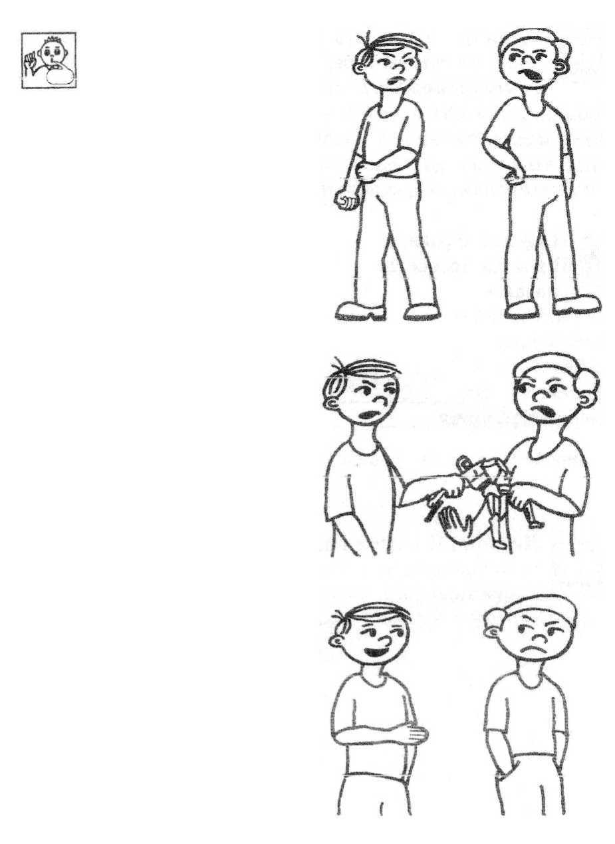

Знай і виконуй

Правила спілкування

бери без дозволу чуже;

бійся попросити у друга вибачення;

ображайся на інших;

бійся попросити узяти участь у грі;

ябедничай;

грубіянь;

задавайся.

(Розіграй з друзями ситуації:)

НЕ

Підсумок виховного заходу

Гідність - це повага до своєї держави і свого на-  
роду, до самого себе, Батьківщини, оточуючих,  
стримування негативних емоцій.

Людина, яка має почуття власної гідності, не дозволить  
собі брутальності і хамства. Така людина шанобливо  
ставиться до людей, чесна, добра, чуйна, не терпить  
неправди, жорстокості.

Продовж фрази.

Правила чесності:

сказав - •

не упевнений - •

помилився - •

забув - •

говори те, що

не видавай чужу

Людина, її життя і здоров’я, честь і гідність,  
недоторканність і безпека визнаються в Україні  
найвищою соціальною цінністю.

Конституція України, стаття 3.

C:\Users\anton_s\Downloads\media\image3.jpeg